**0UNIVERSIDAD AUTÓNOMA DE ZACATECAS**

**“**Francisco García Salinas”



**“Estimación de parámetros morfológicos en rocas sedimentarias usando Fourier elíptico y redes neuronales”**

Tesis para obtener el grado de:

**Maestro en Ciencias del Procesamiento de la Información**

Presenta

**Mejía Hernández Erik**

Directores:

**Dr. Chávez Moreno Gamaliel**

**Dr. Villa Hernández José de Jesús**

Zacatecas, Zac., enero de 2020

*«Dictamen de autorización para impresión de tesis»*

Agradecimiento

Dedicatoria

Resumen

Palabras clave: Morfología de partículas, Roca sedimentaria, Fourier Elíptico, Red Neuronal

Abstract

Índice General

Agradecimiento i

Dedicatoria ii

Resumen iii

Abstract iii

Índice General iv

Índice de Figuras vi

Índice de Tablas vii

Capítulo 1. Introducción 1

1.1. Antecedentes 1

1.2. Planteamiento del problema de investigación 1

1.3. Justificación del problema de investigación 1

1.4. Preguntas de investigación 1

1.5. Objetivo general 1

1.5.1. Objetivos específicos 1

1.6. Hipótesis 1

1.7. Trabajo a realizar 1

1.8. Estructura de la tesis 1

Capítulo 2. Marco Teórico 2

2.1. Descripción de Teorías base 2

2.2. Principales estudios relacionados 2

2.3. Contribuciones y limitaciones de estudios previos 2

2.4. Comparación entre los trabajos relacionados y la propuesta de investigación 2

2.5. Modelo o esquema general de investigación 2

Capítulo 3. Método y propuesta de investigación 3

3.1. Modelo de investigación 3

3.2. Descripción de la propuesta 3

Capítulo 4. Resultados y Limitaciones 4

4.1. Caso de estudio 1 4

4.2. Caso de estudios 2 4

Capítulo 5. Conclusiones 5

5.1. Objetivos alcanzados 5

5.2. Hipótesis / Proposiciones demostradas 5

5.3. Contribuciones de la investigación 5

5.4. Trabajos publicados 5

Anexos 6

Referencias 7

Índice de Figuras

Figura 1.1 Ejemplo de figura 1 2

Figura 1.2 .Ejemplo de figura 2 2

Índice de Tablas

Tabla 1.1 Ejemplo de tabla 1 5

Tabla 1.2 Ejemplo de tabla 2 5

# Introducción

## Antecedentes

Nuestro planeta está conformado por la hidrosfera, atmosfera, biosfera y tierra sólida. El componente principal de la tierra solida son las rocas (Tarbuck, 2005). Las rocas son agregados naturales de uno o más minerales. Estas pueden clasificarse por su origen y proceso en tres clases: ígneas, metamórficas y sedimentarias (Jürgen, 2015). Las rocas ígneas son las que se forman a partir del enfriamiento de minerales fundidos (magma) entre la corteza terrestre y el manto superior. Las rocas ígneas algunas veces pueden alcanzar la parte superior de la corteza terrestre por medio de volcanes o por el ascenso de capas de la corteza. En la corteza existe un proceso llamado meteorización que consiste en la fragmentación de rocas por alteraciones físicas y químicas (como la gravedad, erosión, materia orgánica). Estas rocas se transportan generalmente por gravedad y se depositan en las zonas más bajas de la corteza terrestres (la mayoría en los océanos). Estos sedimentos son nuevas rocas y se les conocen como rocas sedimentarias. Las rocas metamórficas se generan a partir de rocas ígneas, sedimentarias o mismas rocas metamórficas. Como su nombre lo indica estas rocas se generan por el cambio (metamorfosis) de una roca madre, este cambio es generado por altas presiones y temperaturas, pero sin lleguen a fundirse (Tarbuck, 2005).

De estos tres tipos de rocas, las más importantes son las rocas sedimentarias por las siguientes razones: (1) representan el 80% de la corteza terrestre, (2) permiten conocer los procesos e historia de la tierra, (3) son de gran importancia en el sector económico porque de ellas derivan el petróleo, gas natural, carbón, sal, azufre, potasio, yeso, caliza, fosfato, uranio y más minerales (Folk, 1980), (4) en algunos casos representan un riesgo para poblaciones como la asentadas en las cercanías de volcanes o grandes sedimentos, (5) en el estudio de suelo para la construcción (Rodriguez, et. al., 2014).

Las rocas sedimentarias se estudian por su composición física, química y mineralógica. El estudio físico se conforma por tres parámetros; tamaño, morfología y orientación. El conocer estos parámetros son permite deducir el origen, los diversos procesos transporte, el entorno reológico y climático y su deposición. Para medición de tamaño y la orientación existen diversas técnicas muy bien establecidas y muy precisas (Tucker, 2009). Por otro lado la morfología es un concepto reciente, en comparación a los otros y aún se encuentra en desarrollo y búsqueda de conceptos universales (Diepenbroek, 1992).

La morfología describe la forma (shape) de objetos o partículas mediante mediciones de su contorno. La morfología no sólo es importante en el estudio de rocas sedimentarios sino que se extienda a otros campos científicos y productivos como la nanomedicina, agricultura, biología, neurociencias, arte visual, entre otros (Fontoura and Marcondes, 2009, Samar, et. al., 2011, Randall, et. al., 2014). La morfología de rocas sedimentarias se describe por tres parámetros: forma general (form), redondez (roundness) y textura superficial (roughness), los cuales se relacionan a procesos geológicos. Estos tres parámetros son jerárquicos y de escalas diferentes, por lo que uno no afecta al otro. La forma es la característica de mayor jerarquía que está relacionada con los aspectos más generales. La forma se calcula mediante relaciones axiales adimensionales o relaciones de circularidad. La redondez es una característica intermedia superpuesta a la forma. El grado de redondez o angularidad está relacionado con las curvas y las esquinas principales del contorno. La rugosidad o textura se refiere a irregularidades más finas superpuestas en la redondez y la forma (Barrett, 1980; Blott y Pye, 2008; Powers, 1953). Estas propiedades se muestran en la Figura 1.

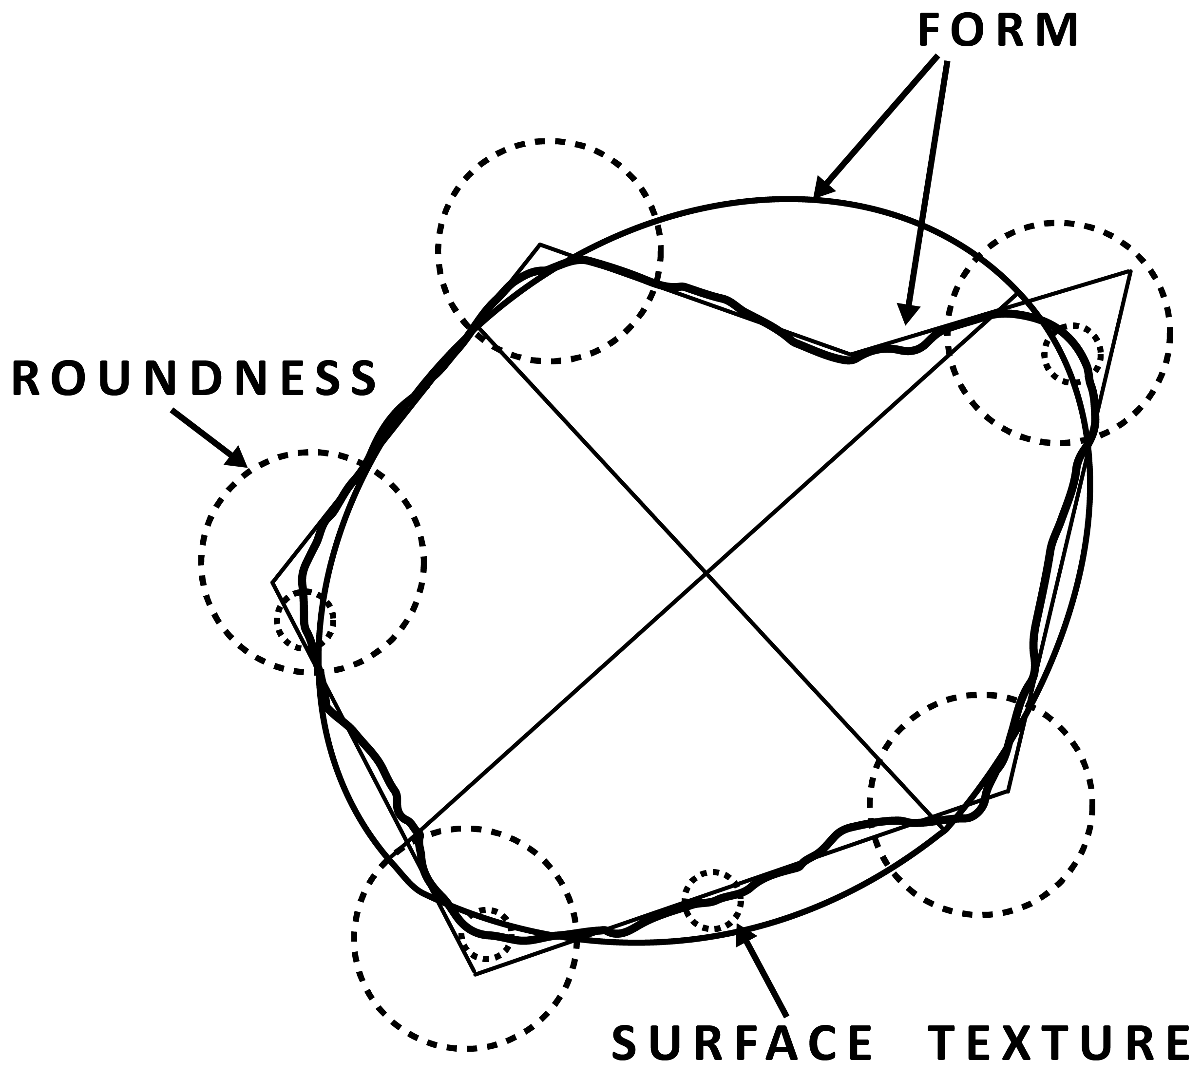

Figura 1. Forma, redondez y textura superficial propuestas por Barrett (1980).

Existen diversas expresiones para medir forma, una de las más usadas en el campo geológico es la propuesta por Wadell (1935), la cual se obtiene de la relación entre el radio del círculo cuya área es igual a la de la partícula y el radio del círculo más pequeño que inscribe a la partícula (Wadell, 1935). Existen tres enfoques para medir la redondez; los basados en curvatura, los que emplean Fourier y los relacionados con Fractales. El método basado en curvatura es simple y preciso, sin embargo es un método que depende de la escala. Los métodos basados en Fourier son muy populares sin embargo analizar el espectro es complicado y de un alto costo computacional. El uso de fractales para describir la forma se ha vuelto popular sin embargo tiene problemas para identificar algunos tipos de redondez y son muy sensibles al suavizado de contornos.

En la presente tesis nos planteamos usar redes neuronales para estimar la forma y redondez de rocas sedimentarias. La variable de entrada a la red neuronal es el PCA del espectro de Fourier elíptico. Se eligió esta variable por ser invariante a la escala, la rotación y traslación. Como objetivo para la forma se empleó la circularidad propuesta por Wadell (1935) descrita anteriormente. Para la redondez, se eligió como objetivo el grado de angulosidad calculado con el método propuesto por Wadell (1933), el cual define el grado de redondez como la relación entre el radio de curvatura promedio de las esquinas de una partícula y el radio del círculo circunscrito más grande posible. La red neuronal utilizada tiene tales características. La base de datos para entrenar la red neuronal se compone de 1000 imágenes de rocas reales de diversos fenómenos geológicos. La estimación de la red tiene una precisión de X%. El resultado fue comparado con clasificaciones visual realizadas por Pettijohn y Krumbein. La red neuronal nos permite tener la redondez en tiempo x veces menores al método de Walled (1935), además de ser invariante a la escala, rotación y traslación.

## Planteamiento del problema de investigación

Dentro de IEEE y Google scholar, se encontró que no se posee una manera en la cual se obtenga la clasificación de las 2 primeras escalas por medio de redes neuronales con el análisis de Fourier elíptico como entrada, pero, se encontró que una forma reciente de clasificar rocas, es por medio del uso de redes neuronales convolucionales (CNN) (Pascual, 2019) (Guo, 2017) (LIU Ye, 2014).

## Justificación del problema de investigación

Las redes neuronales convolucionales requieren la información de toda la imagen, resultando en más tiempo de procesamiento, pero utilizando Fourier elíptico (GIARDINA, 1981).

## Preguntas de investigación

¿Cuál será el desempeño del modelo basado en red neuronales en comparación con el método de (Hryciw, 2016)?

¿Cuáles son los mejores rangos de armónicos para predecir la redondez y la esfericidad utilizando un modelo basado en redes neuronales?

## Objetivo General

Obtener un modelo basado en redes neuronales para clasificar las escalas de forma general y redondez (Krumbein, 1941) de las rocas sedimentarias de reunidas de diferentes bases de datos de internet, así como sintéticas, por medio del análisis de Fourier Elíptico como entrada para facilitarle el estudio de las mismas a los geólogos.

### Objetivos específicos

1. Estudiar y aplicar el método de los círculos circunscritos de (Hryciw, 2016), para generar una base de datos de imágenes donde se relacione la imagen original con el resultado de este método.
2. Estudiar y aplicar el método para medir la esfericidad (Wadell, 1935).
3. Entrenar la red neuronal con los armónicos de Fourier Elíptico (GIARDINA, 1981), y las escalas a la que pertenecen como salida.
4. Contrastar los resultados de la red neuronal de la clasificación del conjunto de imágenes de prueba con los que se obtienen en el objetivo específico 1.

## Hipótesis

La esfericidad y la redondez de una imagen se clasifica con los armónicos de Fourier Elíptico con un 80 % de accuracy.

## Estructura de la tesis

La estructura de esta tesis va a estar distribuida en 5 capítulos, los cuales son:

1. Introducción: Se explica el contenido a grandes rasgos de este trabajo.
2. Marco teórico: Se exponen las teorías base del trabajo, como a su vez la comparación de los trabajos relacionados contra el planteamiento en este.
3. Método y propuesta de investigación: Se explican a fondo los métodos que se usaron durante el trabajo.
4. Resultados y limitaciones: Se desarrollan los casos de prueba que se usaron para la experimentación y se exponen las limitaciones que se tienen.
5. Conclusiones: Se habla si la hipótesis fue cumplida, y si los objetivos propuestos para este trabajo fueron alcanzados o no.

# Marco Teórico

## La geología y el Machine Learning

La geología ha estudiado que la generación de estás rocas sedimentarias se forma a partir de la acumulación de materiales ya sean minerales, restos vegetales o restos animales, estás rocas al verse afectadas por los desastres naturales, cambian su esfericidad y redondez de una manera específica dependiendo del evento que se suscitó. Debido a lo dependiente que suele ser la clasificación de estás rocas, por el hecho de que la persona tiene que ser muy experimentada para poder hacerlo sin errores, hace que se vuelva complicada su clasificación, tratando de buscar alternativas para poder hacerlo.

El machine learning encuentra una gran oportunidad dentro de este ámbito para poder ayudar a clasificar, ya que la capacidad de aprendizaje en base a los ejemplos que tienen las técnicas es muy bueno, como es el caso de las redes neuronales, como es una simulación del funcionamiento del cerebro humano, resulta útil su capacidad de aprendizaje y el poderse manipular y configurarse según se va requiriendo, y no nada más son capaces de clasificar, si no también de predecir.

(SHANE, 1969) habla de que, al momento de llevar una imagen de una roca sedimentaria al espacio de frecuencia de Fourier, se puede observar que los primeros armónicos de dicha sumatoria infinita se encuentra la información con la cual se puede definir la esfericidad, ya que son los cambios más grandes y lentos, por lo que después de estos armónicos deben de componer la información de la redondez, porque son cambios mucho más precisos, para así poder obtener los datos de las 2 características que se desean predecir totalmente separada una de la otra.

## Principales estudios relacionados

(Pascual, 2019) habla de los estudios que se han realizado recientemente en la clasificación de imágenes (everyday objects) y que realiza un mejor trabajo las CNN que otros algoritmos, además, con una CNN de 5 capas, consiguió una precisión del 89.43 % en imágenes de rocas que se encuentran en la escena natural o en el ambiente.

(Guo, 2017) obtiene una precisión del 98.5 % en la clasificación de la granularidad de imágenes de secciones delgadas (thin sections) de rocas en los espacios de color HSV, YCbCr o RGB como entrada, con una CNN de 6 capas.

(LIU Ye, 2014) obtiene una precisión del 95% en la clasificación del tipo de roca con imágenes de secciones delgadas (thin sections) en espacios de color RGB, HSV, YIQ y YCbCr como entrada, con una red neuronal artificial (ANN).

## Contribuciones y limitaciones de estudios previos

(Pascual, 2019) demuestra que las CNN se desempeña mejor que las máquinas de soporte vectorial (SVM) en clasificar imágenes limpias y uniformes de rocas, además que poseen una potencial alto en clasificar rocas en su ambiente.

(Guo, 2017) demuestra que se clasifica con gran confianza en los espacios de color HSV, YCbCr y RGB, pero, sus resultados siguen estando sesgados debido a que solo se usaron imágenes single polarized.

(LIU Ye, 2014) muestra una forma de clasificar los tipos de rocas, pero el número de imágenes para entrenar la red neuronal no es el adecuado.

## Comparación entre los trabajos relacionados y la propuesta de investigación

Las redes neuronales convolucionales (CNN) necesitan una entrada N x M x S (la S puede variar debido a si la imagen está en escala de grises o en algún espacio de color) debido a la naturaleza de la convolución y dependiendo de la cantidad de capas ocultas que se tengan, serían muchísimas más operaciones que una red neuronal profunda, por lo que se propone reducir esa cantidad de entrada a 4 x N, con lo que se reduciría mucho la información que se entrega de la imagen a la red, donde la N será el número de armónicos, y el 4 son los coeficientes que son obtenidos mediante Fourier Elíptico (GIARDINA, 1981), como estamos tratando una señal bidimensional, el método entregará 2 coeficientes por cada grado de dimensionalidad.

## Modelo o esquema general de investigación

Este trabajo tiene un enfoque de investigación de tipo Aplicada, debido a que busca la manera de poder crear un modelo de redes neuronales junto con los armónicos de Fourier como entrada de imágenes de rocas sedimentarias, y que a su vez, este modelo sea mejor que los trabajos que ya existen relacionados a la clasificación de la esfericidad y redondez de las rocas sedimentarias .

# Método y propuesta de investigación

## Modelo de investigación

El trabajo de investigación está dividido en 6 etapas de las cuales se van a describir a continuación:

1. La primera etapa consiste en conseguir 1500 imágenes de todas las clases de esfericidad y redondez para poder entrenar de manera equitativa la red, y después probar con las imágenes de (Krumbein, 1941) y verificar los resultados.
2. La segunda etapa se obtiene el valor de redondez y esfericidad de cada una de las imágenes de entrenamiento con los métodos propuestos.
3. La tercera etapa se saca el valor de las constantes de los primeros 40 armónicos de la serie de Fourier elíptico de cada una de las imágenes de entrenamiento, aparte, relacionar estos armónicos con su valor de esfericidad y redondez.
4. La cuarta etapa consiste entrenar las 2 redes neuronales, la que va a clasificar la esfericidad, y la que va a clasificar la redondez, con los valores de entrada que será los armónicos de Fourier elíptico y su respectiva salida.
5. Una vez entrenada cada red, obtener los armónicos de Fourier elíptico de las imágenes de prueba.
6. La última etapa es clasificar las imágenes de prueba y observar los resultados.

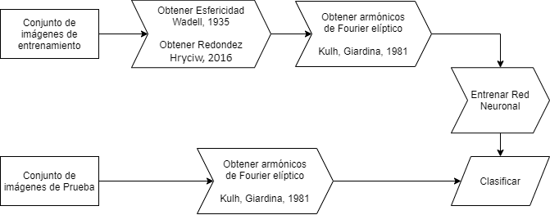

## Descripción de la propuesta

El método de los círculos circunscritos para medir la redondez de una imagen (Hryciw, 2016) es para encontrar el círculo que mejor se ajusta en cada parte del contorno, con ciertas restricciones para ser tomado en cuenta o no, y al final poder relacionar todos esos círculos con el círculo circunscrito mayor de la figura, y poder obtener el valor de redondez que posee (Figura 1).

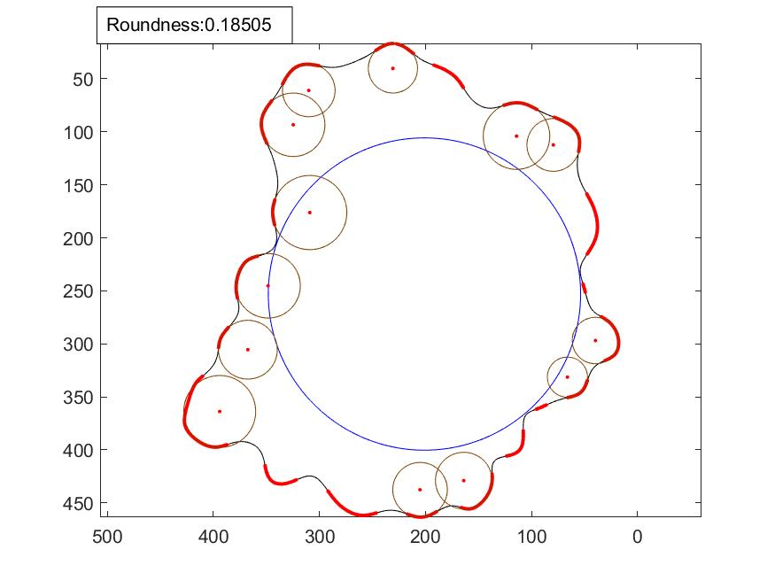

Figura 1. Exposición del funcionamiento del método de círculos circunscritos.

Se decidió usar por encima de otros porque es el uso del método propuesto por (Krumbein, 1941) para medir la redondez pero llevado de forma digital, además de ser un método muy bien aceptado en el ambiente de la geología.

Fourier elíptico (GIARDINA, 1981) es un método en el cual se descompone la señal de una imagen en una sumatoria infinita de términos, donde cada término es una elipse con sus características específicas, independientes de las demás, haciendo más fácil la tarea de analizar dicha información por separado, y presuntamente encontrar patrones que difícilmente o con más trabajo se podrían encontrar analizando la imagen completa.

La decisión de usar Fourier elíptico por encima de Fourier es el hecho de que no puede describir la esfericidad de una figura elongada (Figura 1) con tan pocos armónicos, por el hecho de usar una sumatoria infinita de círculos (Por estar trabajando en 2 dimensiones), en cambio Fourier elíptico solo le bastarían unos cuantos armónicos para hacerlo, como su nombre lo dice, usa elipses para aproximar la figura, por lo que resulta en una reducción de información para describir absolutamente lo mismo, además de ser invariante a la escala y rotación, este hecho nos permite no preocuparnos que los valores resultantes cambien debido a que las imágenes están escaladas, o, giradas.

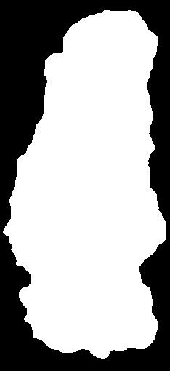

Figura 2. Imagen blanco y negro de una roca sedimentaria elongada.

La decisión de usar las redes neuronales (NN) como la forma para poder clasificar nuestros datos fue por el hecho de la capacidad que tienen para aprender solas con los ejemplos que se le dan, pueden usarse para clasificar múltiples clases, y la versatilidad que tienen para configurarse de manera interna, estás fueron las razones por las que se usaron NN, pero al final se podría cuestionar el hecho de usar NN en vez de las redes neuronales convolucionales (CNN), ya que estamos trabajando en el dominio de las imágenes y las CNN son excelente para ello, bueno, el hecho de usarlas requiere que el parámetro de entrada sea totalmente toda la imagen resultando en que absolutamente cada una tenga que tener el mismo tamaño, por lo que se optó en buscar una forma en la cual se pueda sustituir esa entrada y ahí es cuando entra Fourier elíptico, como se mencionó en el párrafo anterior, básicamente se va a entregar la misma información de la imagen pero de una manera distinta y con menos parámetros de entrada.

# Resultados y Limitaciones

## Caso de estudio 1

## Caso de estudios 2

# Conclusiones

## Objetivos alcanzados

## Hipótesis / Proposiciones demostradas

## Contribuciones de la investigación

## Trabajos publicados

Anexos

Referencias

Barret, P. (1980). The shape of rock particles, a criticaI review., (pág. 13).

GIARDINA, F. P. (22 de Junio de 1981). Elliptic Fourier Features of a Closed Contour’ . pág. 23.

Guo, G. C. (2017). Rock images classification by using deep convolution neural network. *J. Phys.: Conf. Ser. 887 012089*, 7.

Hryciw, R. D. (2016). Particle Roundness and Sphericity from Images of Assemblies by Chart Estimates and Computer Methods., (pág. 15).

Krumbein, W. C. (1941). Measurement and geological significance of shape and roundness of sedimentary particles. *Journal of sedimentary petrology*, 9.

LIU Ye, G. C. (2014). Rock Classification Based on Images Color Spaces and Artificial Neural Network. *Fifth International Conference on Intelligent Systems Design and Engineering Applications* (pág. 4). Hunan, China: IEEE.

Pascual, A. D. (2019). Towards Natural Scene Rock Image Classification with Convolutional Neural Networks. *2019 IEEE Canadian Conference of Electrical and Computer Engineering (CCECE)*, (pág. 4). Edmonton.

SHANE, H. P. (5 de Agosto de 1969). MEASUREMENT OF PARTICLE SHAPE BY FOURIER ANALYSIS. pág. 19.

Wadell, H. (1935). Volume, shape, and roundness of quartz particles.

ZHEN, A. C. (s.f.). *Economical Importance of Sedimentary Rocks.* Obtenido de academia.edu: https://www.academia.edu/37711365/Economical_Importance_of_Sedimentary_Rock